PRUEBAS LIBRES PARA LA OBTENCIÓN DEL TÍTULO DE GRADUADO EN EDUCACIÓN SECUNDARIA OBLIGATORIA DESTINADAS A PERSONAS MAYORES DE DIECIOCHO AÑOS EN LA COMUNIDAD AUTÓNOMA DE CASTILLA-LA MANCHA
Cuestionario primera prueba 2025

ÁMBITO CIENTÍFICO-TECNOLÓGICO

Apellidos ________________________________ Nombre ______________________
DNI / NIE ___________________
Centro de examen _________________________________________

Instrucciones Generales:

- Duración del ejercicio: 2 hora y 30 minutos.
- No olvide indicar su nombre, apellido y DNI en el cuestionario.
- Mantenga su DNI en lugar visible durante la realización de la prueba.
- Realice cada ejercicio en los espacios reservados para ello a continuación de cada pregunta y entregue este cuadernillo completo al finalizar la prueba.
- Lea detenidamente los textos, cuestiones o enunciados.
- No está permitido el uso de dispositivos móviles, ni informáticos.
- Está permitido el uso de calculadora científica no programable.
- Cuide la presentación y la ortografía.
- Revise la prueba antes de entregarla.

Criterios de calificación:
Esta prueba se calificará numéricamente entre 0 y 10.

Nota: Para superar el Ámbito Científico-Tecnológico, deberá obtener una puntuación mínima de cinco puntos.
1) La página web de Cooperativas Agroalimentarias de Castilla-La Mancha indica que según el avance de datos del Anuario de Estadística Agraria del MAPAMA de 2015, en el conjunto de España hay una superficie de olivar de almazara en plantación regular de 2.351.428 hectáreas, de las que 1.790.528 hectáreas se encuentran en tierras de secano y 560.900 hectáreas en regadío.
(1 punto) (0,25 c/u)
La distribución territorial y detalle regional son recogidos en la tabla siguiente:
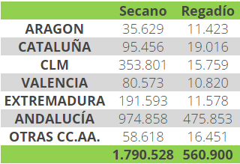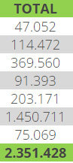
Fuente: https://www.agroalimentariasclm.coop/fundacion/conoce-el-cooperativismo-agroalimentario-de-castilla-la-mancha/1511-superficies-y-producci%C3%B3n-de-olivar-de-aceituna-de-almazara
En base a los datos que aparecen en la anterior tabla, responda a las siguientes preguntas:
a) ¿Qué porcentaje representa la superficie de regadío sobre el total de hectáreas dedicadas a olivar de almazara en Castilla-La Mancha (CLM)?

b) ¿Qué porcentaje supone la superficie de secano de Valencia y Extremadura respecto al total del secano de España?

c) ¿Cuál es la cifra de hectáreas que deberían estar en regadío en Andalucía para que supusieran el 50% del total de hectáreas dedicadas a olivar de almazara?

d) Si España representa el 30% de la superficie de olivar de almazara en plantación mundial, indica cual es la superficie mundial dedicada a olivar de almazara.

2) En la bolsa de aceitunas que ha recogido un trabajador hay 325 aceitunas en total, donde 50 son de la variedad cornicabra, 150 de variedad picual y 125 de variedad arbequina.
(1 punto) (0,25 c/u)
a) Si se coge al azar una aceituna de la bolsa ¿Qué probabilidad hay de que sea de la variedad cornicabra?

b) Si se cogen al azar dos aceitunas ¿Qué probabilidad hay de que sean las dos de la variedad picual?

c) Si se cogen al azar dos aceitunas ¿Qué probabilidad hay de que sea una picual y otra arbequina?

d) Si se cogen al azar dos aceitunas ¿Qué probabilidad hay de que la segunda sea hojiblanca, si la primera era arbequina?

3) Los siguientes datos muestran el número de kilogramos de aceitunas recogidos por cada trabajador de una cooperativa de aceite:
(1 punto) (a) 0,45 pt; b) 0,15 pt; c) 0,20 pt; d) 0,20 pt)
4, 5, 5, 4, 3, 4, 5, 2, 4, 5, 4, 3, 2, 2
a) Complete la siguiente tabla de frecuencias correspondiente a los datos de los trabajadores.
X | f  frecuencia absoluta | F  Frecuencia acumulada | f_{r}  frecuencia relativa | % | X * f
Ʃ

b) ¿Qué valor representa la moda?

c) ¿Cuál es la media aritmética?

d) Represente los datos en un diagrama de barras.

4) Antonio tiene un huerto con 459 árboles entre olivas y pistacheros. El número de pistacheros es igual a la mitad de los de los olivos más 9. Plantee un sistema de ecuaciones con 2 incógnitas para hallar el número de olivos y de almendros que tiene Antonio.
(1 punto)

5) Cada día salen de una almazara furgonetas que transportan bidones de aceite entre Jaén y Madrid. Los motores de dichos vehículos son de combustión (gasolina y diésel), por lo que producen gases y partículas físicas contaminantes como CO₂, CO, óxidos de nitrógeno y óxidos de azufre.
(1 punto) (a) 0,20 pt; b.1) 0,10 pt; b.2) 0,20 pt; c) 0,50 pt)
a) ¿De qué tipo son los contaminantes citados? Rodee las respuestas correctas:

Primario - Secundario

Físico - Químico - Biológico

b) Dichos contaminantes pueden causar problemas ambientales como el que se representa en el dibujo que aparece a continuación.
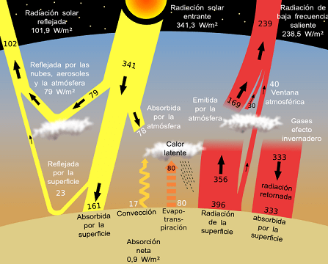

Imagen nº 1. Sun climate system alternative
Fuente: Wikimedia Commons
URL: https://commons.wikimedia.org/w/index.php?curid=7738288
Licencia: Creative Commons CC0 License
b.1) Indique el nombre del problema medioambiental representado.

b.2) Señale dos de sus principales consecuencias.

c) Indique en la columna de la derecha el problema medioambiental con el que está relacionada cada frase, según sea:
“O= Destrucción de la capa de ozono”
“A= Lluvia ácida”
“C= Calentamiento global”

Óxidos de nitrógeno y azufre emitidos por industrias se combinan con vapor de agua
Los principales responsables son compuestos químicos llamados CFC

Tiene graves consecuencias sobre el ser humano, como son efectos sobre la piel (cáncer) y sobre la vista (cataratas).
Se produce un cambio climático a escala global en el planeta
Disminuye la capacidad de absorber las radiaciones perjudiciales del sol
Los gases de efecto invernadero provocan una subida de la temperatura global del planeta.
Está relacionado con la utilización de aerosoles, refrigerantes y sistemas de aire acondicionado.
El dióxido de carbono se acumula en la atmósfera a un ritmo muy rápido
Contaminación del agua y suelo, destrucción de la vegetación y daños a estructuras y edificios
Se forman compuestos ácidos que precipitan con la lluvia

6) El olivo (Olea europaea) se ha convertido en el cultivo con mayor superficie en Castilla – La Mancha.
(1 punto) (a) 0,10 pt; b) 0,20 pt; c) 0,70 pt)

a) Respecto a las células que forman los tejidos del olivo, señale el tipo celular correcto entre las siguientes opciones:
- Procariota vegetal
- Eucariota vegetal
- Procariota animal
- Eucariota animal

b) Indique dos diferencias entre una célula de un olivo (célula vegetal) y una célula humana (célula animal).

c) A continuación, se muestra la imagen de una célula. Señale las estructuras y orgánulos señalados con flecha.
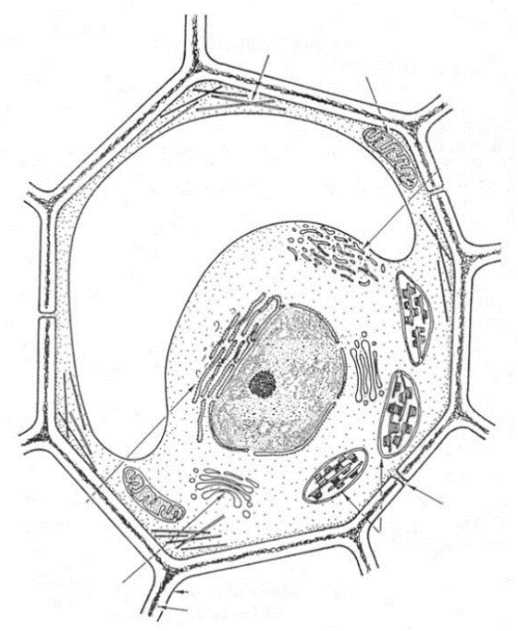

Imagen nº 2. Célula
Fuente: Recursos Centros Educativos
URL: http://encina.pntic.mec.es/~esarment/web%20maluque/imagenes/EsqCelVeg-00-Muda.jpg
Licencia: Creative Commons CC0 License

7) La fotosíntesis de las plantas como el olivo es uno de los procesos fundamentales que mantiene el equilibrio de los ecosistemas y la vida en la Tierra. El proceso general de la fotosíntesis consiste en que la planta obtiene del ambiente dióxido de carbono y agua, produciendo glucosa y desprende oxígeno según la siguiente reacción:
(1 punto) (0,20 c/u)

6 CO₂ + 6 H₂O C₆ H₁₂ O₆ + 6 O₂
a) Indique que tipo de energía necesita la planta del olivo para realizar la fotosíntesis.

b) Indique si la ecuación química está ajustada y explicar el por qué.

c) Calcule la masa molecular de la glucosa C₆H₁₂O₆ y del dióxido de carbono CO₂ (Datos: Masa O = 16 uma, Masa H = 1 uma, Masa C = 12 uma)

d) ¿Cuántos moles de glucosa C₆H₁₂O₆ se producen por cada 48 moles de CO₂ que se retiran de la atmósfera?

e) Según la reacción anterior ¿qué cantidad de CO₂, en gramos, se necesitan para obtener 1.936 gramos de C₆H₁₂O₆?

8) El ácido oleico es un ácido graso de la serie omega 9 típico del aceite de oliva. Ejerce una acción beneficiosa en los vasos sanguíneos reduciendo el riesgo de sufrir enfermedades cardiovasculares. ​Su fórmula química molecular es C₁₈ H₃₄ O₂
(1 punto) (a) 0,30 pt; b) 0;20 pt; c) 0,30 pt; d) 0,20 pt)
a) El ácido oleico tiene las siguientes propiedades físicas: Punto de fusión: 15 º C, Punto de ebullición: 360ºC. Indique a qué temperatura se puede encontrar ácido oleico en los siguientes estados de agregación:
ESTADO DE AGREGACIÓN | TEMPERATURA
Sólido
Líquido
Gaseoso

b) La densidad del ácido oleico es 0,895 gr/cm³. ¿Cuántos gramos de ácido oleico hay en 500 cm³?

c) El ácido oleico se transporta en depósitos cilíndricos de 0,4 metros de altura y 0,25 metros de radio. ¿Cuántos litros de ácido oleico caben cada depósito?

Imagen nº 3: Cilindro
Fuente de elaboración propia

d) ¿Cuántos gramos pesa el ácido oleico que contiene cada depósito?

9) Un camión cargado de aceite se desplaza de Jaén a Barcelona.
(1 punto) (a) 0, 40 pt; b) 0;60 pt)
a) Calcule el tiempo que tardará un camión cargado de aceite en llegar de Jaén a Barcelona a una velocidad constante de 90 km/h, sabiendo que la distancia que separa a ambas ciudades es de 796 km.

b) Si el camión gasta 22 litros de gasoil cada 100 kilómetros, y el gasoil está a 1,7 €/litro, ¿Cuánto costará el combustible del viaje de Jaén a Barcelona?

10) Una empresa productora de aceite de oliva virgen ha empezado a distribuir aceite por internet. El precio a pagar por el aceite es de 10 € por los costes del transporte del envío, más 5,75 € por cada litro de aceite.
(1 punto) (a) 0,30 pt; b) 0;20 pt; c) 0,25 pt; d) 0,25 pt)

a) Indique la función matemática que representa el coste de los envíos de aceite por internet. Indica qué magnitud representa la variable independiente y cuál la variable dependiente.

b) Siga el procedimiento matemático para calcular y conteste a la siguiente pregunta: ¿Cuánto dinero tiene que pagar un cliente que solicita por internet 20 litros de aceite?

c) Si la factura de un cliente han sido 295 €, ¿cuántos libros de aceite ha recibido en su casa?

d) Si el coste del pedido de aceite supera los 100 €, se descuenta el coste del transporte del envío ¿Cuál es la cantidad mínima de litros de aceite que se tienen que solicitar para no pagar los costes de transporte del envío?

